UR-101 T-Rex
暴龙再现

日内瓦 – 2025年3月19日

T-Rex 暴龙再现江湖！T-Rex系列最新表款披上青铜甲壳，原始味道十足，冲击视觉与触觉！UR-101 T-Rex有如进化版本，表圈、侧面及表耳覆盖机刻鳞状纹。机刻花纹一般出现在表盘上，从蓝宝石玻璃表镜可见赏，这新作却是盔甲加身毫无遮掩，亲手触之别有一番感受！
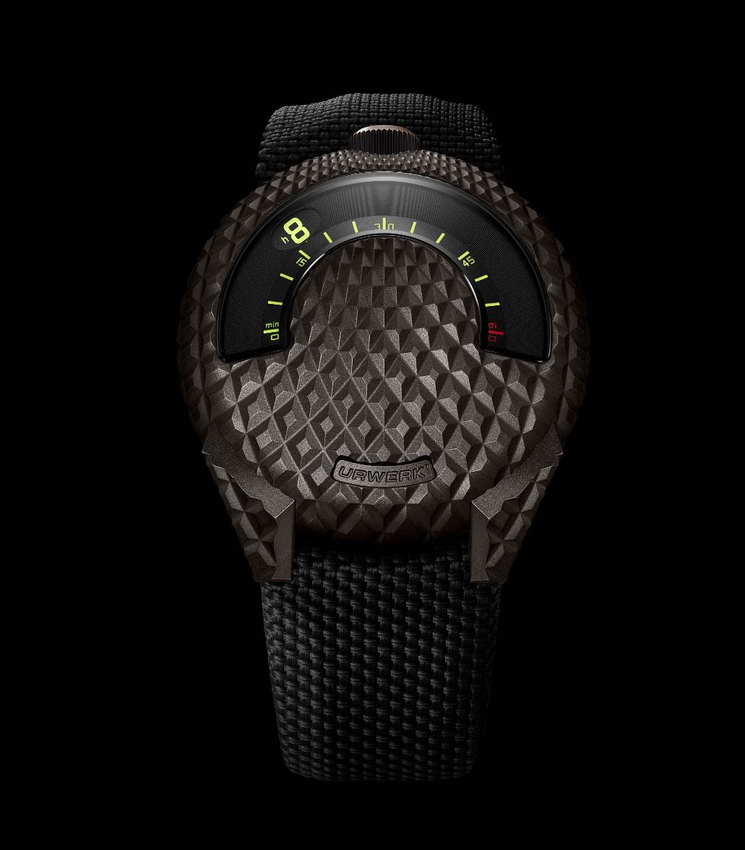

青铜演化
URWERK创办人兼艺术总监Martin Frei表示：「青铜是一种奇妙的金属，有独特的触感，如有生命一样。一经磨损就会再次氧化，氧化作用形成保护层，抹去时间侵蚀痕迹，就好像皮肤自然再生一样，怎不令人着迷？」
UR-101 是第三个T-Rex表款，圆形表壳启发进化意念，化作机刻花纹亮相的舞台。细看之下，刻纹由表冠开始，由小变大高低起伏地延伸整个表壳至表背，刻纹复杂微妙变化，造工令人激赏。 UR-101 T-Rex 限量100枚，设计兼顾人体工学考虑，灵感源自《星球大战》的Millennium Falcon宇宙飞船，形态、质感及深度极之精彩。
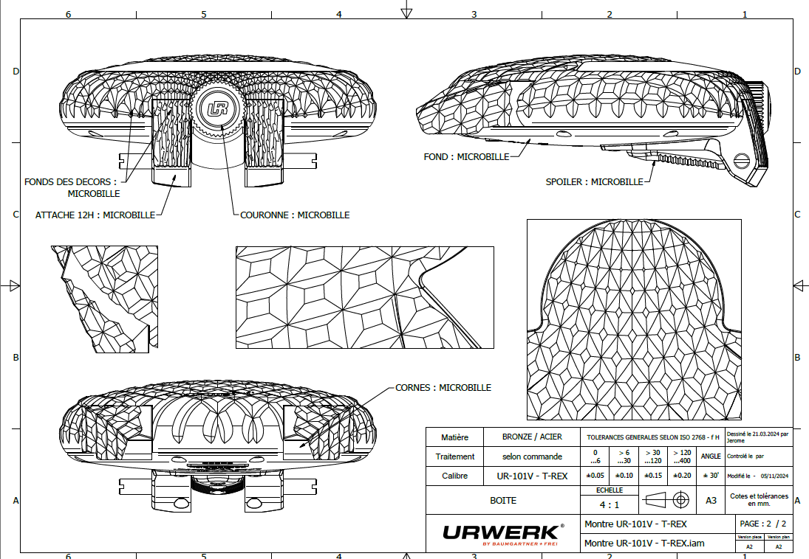

UR-101 T-Rex 直径41毫米，厚度11.86 毫米，弧度恰到好处，佩戴腕上舒适贴服感觉一新。不对称表壳轮廓，因为表背加上一个推出表冠的装置，12点位置略高，微微向前倾，方便操作表冠及配合视线。这新作的设计脱胎自第一代的UR-101，这个表冠装置亦提升了原创性。

表壳修饰

青铜表壳首先刻上鳞状花纹，然后经氧化处理，最后作磨砂修饰。表壳随年月过去，棕色光泽变得更明显，但不会变成绿色。鳞片内侧及表耳亦经相同处理，表耳整合到表背，使表壳略为倾斜。

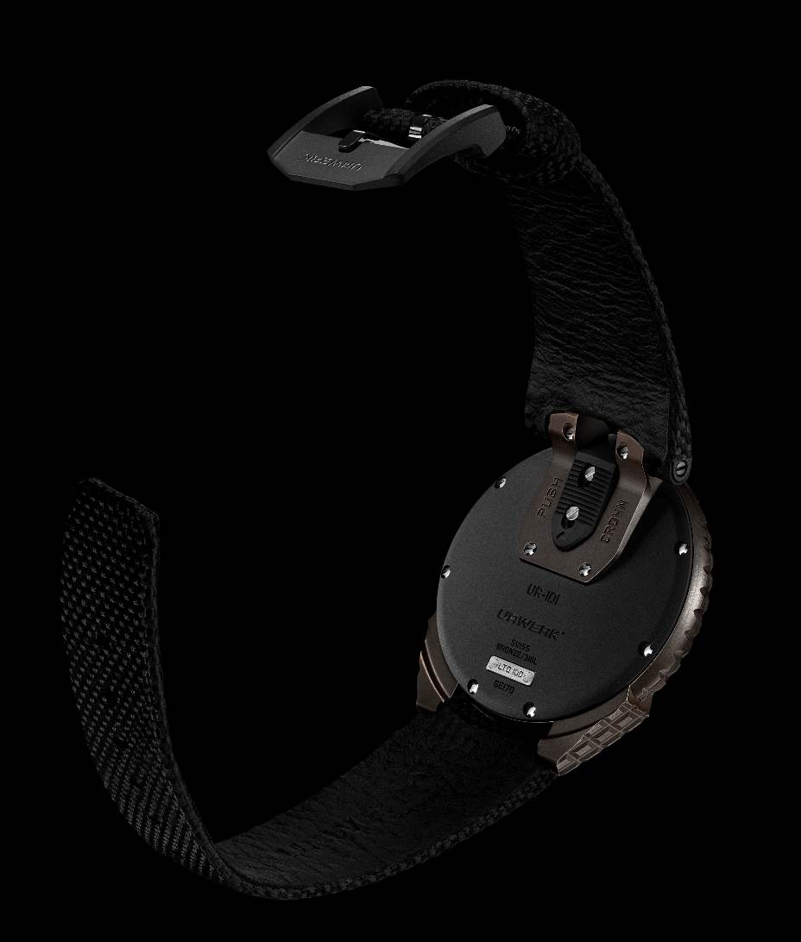

这种机刻花纹首先出现在2016年面世的UR-105 T-Rex表款，几年后披在UR-100 T-Rex身上。Martini Frei说：「这是一种传统机刻花纹，将之覆盖整个表壳表面，触摸之或会感到那种兽性及生命的质感。」URWERK 的修饰工艺有时会被忽视，在这新作中可说大放异彩。

解构卫星机芯
UR-101 T-Rex 是URWERK第一个表款101的新变奏，象征回归URWERK根源。UR-1.01V机芯配备两个卫星转头、一个 180 度窗口及一个蜗形卡罗素，是品牌首本「漫游卫星小时」显示的新进化。联合创办人兼首席制表师 Felix Baumgartner倾力研发UR-1.01V 机芯，并回顾品牌第一批机芯开发的挑战：「我们最初想研发一个卫星小时系统，但一个卡罗素比两支指针重150倍，卡罗素操作的等时性是我们面对的第一个难题。经我第一位制表导师Svend Andersen指导，我们发现需要马耳他十字轮来操作这系统，自始之后的研发路上当然有更多挑战接踵而来。」
URWERK 的特质在于Martin Frei与Felix Baumgartner的想象力擦出的火花，还有他们成年后喜爱的流行文化及儿时读物、电影、历史及文学的熏陶，概念相互渗透共融，形成一种型格及前卫的混合体。恐龙鳞片、Millennium Falcon飞船、18世纪到21世纪的制表工艺，一一从品牌25年历史中体现出来，这正是URWERK风格的精髓。URWERK之名可追溯至苏美人的吾珥（Ur）古城，Urzeit意谓史前时代，Uhr 意思是时间及时钟，Werk则有创作的意思。

UR-101 T-Rex – 限量100枚

机芯
机芯编号 | UR-1.01V 自动上链机芯
宝石 | 28颗
振频 | 每小时 28,800 次 (4Hz)
动力储备 | 48 小时
物料 | 黄铜，青铜，ARCAP P40合金
修饰 | 鱼鳞纹，喷砂打磨，磨砂打磨  倒角螺丝头
显示 | 两个卫星小时转头，分钟  Super-LumiNova®夜光小时数字及分钟刻度
表壳：
物料 | 手绘机刻纹青铜表壳，黑色PVD涂层钢表背  钢及PEEK表冠推掣
尺寸 | 直径41毫米，厚11.86毫米(最厚处)
表镜 | 防眩金属化蓝宝石玻璃
防水 | 3ATM (30米)
表带
物料 | 黑色橡胶，黑色小牛皮衬里
表扣 | 黑色类钻碳涂层不锈钢
订价 | 38,000瑞士法郎(未连税)

_____________________

传媒联络:
Yacine Sar女士
电话: +41 22 9002027
press@urwerk.com
www.urwerk.com/press

URWERK简介

独立制表品牌URWERK联合创办人兼首席制表师Felix Baumgartner强调：「URWERK的哲学并非为现有的机械时计功能研发新版本。URWERK的时计独一无二，因为每款设计皆从原创角度构思，亦是其名贵珍罕之原因。我们的目标是超越传统制表框框。」

联合创办人兼艺术总监Martin Frei负责每款URWERK时计的美学设计，他指出：「我成长于追求完全创作自由的环境，不受既有钟表制作观念所限，我的文化艺术背景成为我的设计灵感泉源。」
URWERK成立于1997年，一直位居独立制表工艺先锋之列。URWERK以制表工艺坊定位，兼容传统技术与前卫设计风格，每年制作200枚腕表左右。品牌制作的前卫复杂时计别具一格，而且在独立研发及设计、先进物料应用以及手工修饰方面都符合制表业界最严格标准。
URWERK品牌名称的来源，与6,000年前美索不达米亚平原迦勒底的吾珥（Ur）古城有关，当时的苏美人已懂得从纪念碑的日照影子移动，研究出最早期的时间测量单位。在德文中，Ur意指 “原始”或 “起源”，Werk则有创造、工作及创新之意。品牌以URWERK之名，向历代前辈制表师致敬，皆因其努力奠定了当代高级钟表制作工艺的基础。

